Будыкова К.А. – учитель русского языка и литературы

КГУ "Жайылминская основная средняя школа отдела образования Камыстинского района" Управления образования Акимата Костанайской области

**Приемы формирования читательской грамотности на уроках русского языка**

Уметь читать в широком смысле этого слова – значит «… извлечь из мертвой буквы живой смысл, – говорил великий педагог К. Д. Ушинский. – Читать – это еще ничего не значит, что читать и как понимать прочитанное – вот в чем главное».

Словосочетание «читательская грамотность» появилось в контексте международного тестирования в 1991 г. В исследовании PISA «читательская грамотность – это способность человека понимать и использовать письменные тексты, размышлять о них и заниматься чтением для того, чтобы достигать своих целей, расширять свои знания и возможности, участвовать в социальной жизни.

Чтение – это основной и ничем не заменимый источник социального опыта прошлого и настоящего, важнейший способ освоения базовой социально значимой информации. Без чтения нет образования, формирования мировоззрения. В последнее время в обществе наблюдается спад интереса к книге, деформируются читательские интересы, снижается культура чтения.   Многие полагают, что книги сегодня вытесняются телевидением, компьютерными играми. В какой-то степени это так, но у книг не должно быть конкурентов. Они учат добру, справедливости, открывают красоту окружающего мира, прививают любовь к жизни, радость познания. Вкус к книге надо прививать с раннего детства, чтобы не упустить возможность приобщить ребёнка к настоящей литературе, дать «пищу» для ума. Чтение и работа с текстом, а не слово учителя – основа современных образовательных технологий. Грамотно читать – это значит понимать текст, размышлять над его содержанием, оценивать его смысл и значение, фиксировать и использовать полученную информацию, излагать свои мысли о прочитанном.

**Читательская грамотность** определяется по уровню сформированности **трех групп умений.**

**Группа 1**

Учащиеся должны показать, что понимают, о чем говорится в тексте, определить тему и главную мысль; найти и выявить в тексте информацию, которая представлена в различном виде; сформулировать прямые выводы и заключения на основе фактов, которые имеются в тексте.

**Группа 2**

Учащиеся анализируют, интерпретируют и обобщают информацию, которая представлена в тексте, формулируют на ее основе сложные выводы и оценочные суждения.

**Группа 3**

Учащиеся используют информацию из текста для различных целей: решают учебно-познавательные и учебно-практические задачи без привлечения или с привлечением дополнительных знаний и личного опыта.

УМЕНИЕ ПЕРВОЕ: НАЙТИ и ИЗВЛЕЧЬ (информацию из текста) Здесь речь пойдет об извлечении из текста одного или нескольких фрагментов информации. В обыденной жизни читатели регулярно извлекают информацию из текстов. Чтобы это сделать, необходимо бегло просмотреть (сканировать) весь текст и выделить ту его часть (например, страницу в сплошном тексте, таблицу или список), где искомая информация содержится. Чаще всего искомая информация находится в какой-то одной части текста, но иногда она занимает несколько предложений, или несколько клеточек таблицы, или несколько строк списка. Отвечая на вопросы теста, которые требуют извлечения информации, учащиеся должны связать существенные детали вопроса (искомое свойство объекта, время, место или обстоятельства действия) и соответствующие детали текста. Искомая информация всегда содержится в тексте в достаточно явном виде. Еще раз подчеркнем – текст или таблица содержат эту информацию в явном виде. Извлечение информации – это процесс выбора искомого сообщения. Поиск информации – это процесс определения места, где эта информация содержится.

УМЕНИЕ ВТОРОЕ: ИНТЕГРИРОВАТЬ И ИНТЕРПРЕТИРОВАТЬ (сообщения текста) Чтобы понять внутренний смысл текста, его отдельные сообщения необходимо связать друг с другом и истолковать. Толкование или интерпретация предполагает извлечение из текста такой информации, которая не сообщается напрямую. Иногда для этого нужно установить скрытую связь, иногда понять подразумеваемое сообщение, осмыслить подтекст. Истолковывая текст, читатель делает явными скрытые допущения или утверждения как всего текста, так и любой его части. Толкование опирается на целый ряд умственных действий. К примеру, для ответа на вопрос учащимся приходится иногда делать выводы из сообщения текста, различать главные и второстепенные детали, кратко формулировать основные мысли или на основе сказанного в тексте умозаключать о предшествующем событии. Интеграция или связывание отдельных сообщений текста в единое целое свидетельствует о том, что читатель понимает, что соединяет элементы текста – от отдельных предложений или абзацев до частей составных текстов.

УМЕНИЕ ТРЕТЬЕ: ОСМЫСЛИТЬ И ОЦЕНИТЬ (сообщение текста). Вопросы на осмысление требуют от читателя обращения к собственному опыту или знаниям для того, чтобы сравнивать, противопоставлять и предполагать. Вопросы на оценку предлагают читателю высказать суждение, основанное на его личных нормах и мерах. Чтобы осмыслить и оценить содержание текста, читатель должен связать информацию текста с другими внетекстовыми источниками информации, например – согласиться или не согласиться с утверждением текста. Часто читателя просят высказать и обосновать свою собственную точку зрения на предмет, обсуждаемый в тексте. Чтобы это сделать, читателю нужно, во-первых, создать собственное толкование текста, во-вторых, соотнести его со своими убеждениями или знаниями, почерпнутыми из других текстов.

На уроках русского языка и литературы для формирования читательской грамотности используются самые разнообразные приемы:

Верите ли вы…

Синквейн

Знаю. Узнал. Хочу узнать.

Мозговой штурм.

Чтение с остановками.

Работа с вопросником.

Уголки.

Логическая цепочка.

Тонкие и толстые вопросы.

Ассоциации.

Реконстукция предложений.

Лингвистическая сказка.

Диктант значений.

Работа с текстами

***Приём «Верите ли вы …»***

1. Верите ли вы, что можно детей научить учиться?

2. Верите ли вы, что урок длится 45 минут?

3. Верите ли вы, что школа может существовать без детей?

4. Верите ли вы, что всё это происходит ради детей?

5. Верите ли вы, что учитель находится в постоянном поиске новых идей?

6. Верите ли вы, что по окончании мастер – класса  вы что-нибудь возьмёте для своей педагогической копилки?

7. Верите ли вы, что работа с текстом  не влияет на развитие речи ребёнка?

8.  Верите ли вы что формирование читательской грамотности – не играет роли в образовании детей?

Я тоже в это не верю. *Какой приём я сейчас использовала?*

Ø     ***Приём «Верите ли вы…»*** может быть началом урока связывать разрозненные факты в единую картину; систематизировать уже имеющуюся информацию. Этот прием может стать нетрадиционным началом урока и в то же время способствовать вдумчивой работе с текстом, критически воспринимать информацию, делать выводы о точности и ценности информации.

Учащиеся, выбирая «верные утверждения » из предложенных учителем, описывают заданную тему, полагаясь на собственные знания, опыт или попросту угадывая. Независимо от того, каким способом дети выбирают утверждения, они уже настраиваются на тему, выделяют ее ключевые моменты. Желание учеников убедиться в своей  правоте, узнать истину заставляет их с большей заинтересованностью отнестись к изучению нового, учебной статье.

***Приём «Письмо с пробелами»*** *.*

Для формирования *читательского умения интегрировать и интерпретировать сообщения текста* рекомендуется этот прием. Он подойдет в качестве проверки усвоенных ранее знаний и для работы с параграфом при изучении нового материала. Знакомство с порядком морфологического разбора имени существительного. Составльте рассказ о существительном по опорным словам. (6 класс)

1. *Имя существительное обозначает…*

*Отвечает на вопросы…*

*Начальная форма имени существительного - … падеж…числа.*

1. *Имена существительные имеют следующие постоянные признаки:* … *или ….*

… *или …*

*Относятся к … или …, или … роду, к … , или … , или ….. склонению.*

*Имена существительные имеют следующие непостоянные признаки:….*

*Существительные изменяются по … и … .*

1. *В предложении имя существительное может быть как …, … , … , … , … .Имя существительное не является членом предложения, если… .*

***Прием «Ассоциация»***

Описание: К теме или конкретному понятию урока нужно выписать в столбик слова ассоциации. Выход будет следующим:

* если ряд получился сравнительно правильным и достаточным, дать задание составить определение, используя записанные слова; затем выслушать, сравнить со словарным вариантом, можно добавить новые слова в ассоциативный ряд;
* оставить запись на доске, объяснить новую тему, в конце урока вернуться, что-либо добавить или стереть.

*Пример. Тема «Частица как часть речи» (7 класс).*

*Ассоциации: служебная часть речи, смысловые оттенки, чувства, эмоции, формы слов. Выводится определение: частица – это часть речи, которая служит для выражения смысловых оттенков слов и целых высказываний или для образования форм слов. Происходит вызов уже имеющихся знаний по изучаемому вопросу, мотивация для дальнейшей работы.*

**Прием «Работа с вопросником»** можно применить при введении нового материала на этапе самостоятельной работы с учебником. Детям предлагается ряд вопросов к тексту, на которые они должны найти ответы. Причем вопросы должны быть не только в прямой форме, но и в косвенной, требующей анализа и рассуждения, опоры на собственный опыт.

* *Давайте вспомним, в какое время происходят события рассказа «Уроки французского»?(послевоенный 1948 год).*

*-Какие приметы послевоенного времени мы находим в произведении? («…Голод в тот год еще не отступил ..*

* *Кто герой рассказа? - Что мы узнаём о семье героя?*
* *Почему мальчик признавался в деревне* ***за грамотея****?*
* *Как вы понимаете это предложение**— Башковитый у тебя парень растёт. Ты это… давай учи его. Грамота зря не пропадет.*

Конечная цель обучения русскому языку - это практическая грамотность, речевая и языковая компетентность учащихся. Соединить деятельность школьников по выработке практических навыков грамотного письма и речевого развития позволяет работа с текстом, как основной дидактической единицей.

**«Кластер»**

Описание приёма:

Понятие «кластер» переводится как «гроздь, пучок». Суть приёма - представление информации в графическом оформлении.

|  |
| --- |
| В центре записывается ключевое понятие. Рядом записываются понятия, связанные с ключевым. Ключевое понятие соединяется линиями или стрелками со всеми понятиям "второго уровня". |

Кластер является отражением нелинейной формы мышления. Иногда этот приём называют «наглядным мозговым штурмом».

Цель приёма:

Кластер используется, когда нужно собрать у учеников все идеи или ассоциации связанные с каким-либо понятием (например, с темой урока).

Как применяется на уроке:

Кластер - универсальный приём. Он отлично подходит для любой стадии урока.

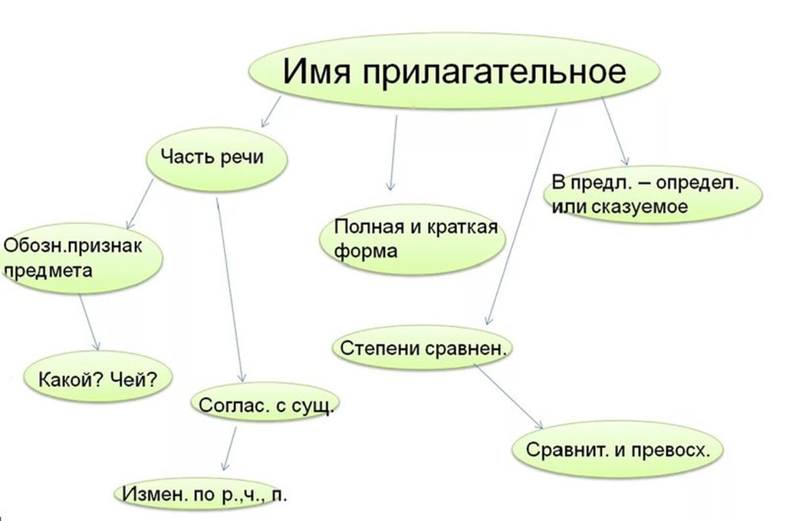

**3. Приём «Тонкий и Толстый вопрос»**

Стратегия позволяет формировать:

·         умение формулировать вопросы;

·         умение соотносить понятия.

Тонкий вопрос предполагает однозначный краткий ответ.

Толстый вопрос предполагает ответ развернутый.

После изучения темы учащимся предлагается сформулировать по три «тонких» и три «толстых» вопроса», связанных с пройденным материалом. Затем они опрашивают друг друга, используя таблицы «толстых» и «тонких» вопросов.

*Пример.*

Вопросы по теме «Причастный и деепричастный обороты»

|  |  |
| --- | --- |
| **«Тонкие» вопросы** | **«Толстые» вопросы** |
| Что обозначает причастие?  Что обозначает деепричастие?  Как отличить причастие от деепричастия? | Дайте три объяснения, почему в речи нужны причастия и деепричастия?  Объясните, почему прилагательное не может заменить причастие и деепричастие?  Почему, вы думаете, обороты выделяются запятыми?  В чём различие знаков препинания при оборотах в разных частях предложения?  Предположите, что будет, если из речи исчезнут причастия и деепричастия? |

**Таблица «Толстых» и «Тонких»** вопросов может быть использована на любой из трёх фаз урока: на стадии вызова – это вопросы до изучения темы, на стадии осмысления – способ активной фиксации вопросов по ходу чтения, слушания, при размышлении – демонстрация понимания пройденного.

|  |  |
| --- | --- |
| «Тонкие» вопросы | «Толстые» вопросы |
| Кто?  Что?  Когда?  Может…?  Будет…?  Мог ли…?  Как звать…?  Было ли…?  Согласны ли вы…?  Верно ли? | Дайте три объяснения, почему… ?  Объясните, почему… ?  Почему вы думаете… ?  Почему вы считаете… ?  В чём различие… ?  Предположите, что будет, если… ?  Что, если… ?  Может… ?  Будет… ?  Мог ли… ?  Согласны ли вы… ?  Верно ли… ? |

**Синквейн** – это ***творческая работа***, которая имеет форму стихотворения, состоящего из пяти нерифмованных строк. Пишется оно по определенным правилам:   
1 строка – *одно существительное*, выражающее главную тему синквейна;   
2 строка – *два прилагательных*, выражающих главную мысль;   
3 строка – *три глагола*, описывающие действия в рамках темы;  
4 строка – *фраза*, несущая определенный смысл;   
5 строка – заключение в форме *существительного* (ассоциация с первым словом).

Мороз и солнце; день чудесный!  
Еще ты дремлешь, друг прелестный —  
Пора, красавица, проснись:  
Открой сомкнуты негой взоры  
Навстречу северной Авроры,  
Звездою севера явись!

Вечор, ты помнишь, вьюга злилась,  
На мутном небе мгла носилась;  
Луна, как бледное пятно,  
Сквозь тучи мрачные желтела,  
И ты печальная сидела —  
А нынче… погляди в окно:

Под голубыми небесами  
Великолепными коврами,  
Блестя на солнце, снег лежит;  
Прозрачный лес один чернеет,  
И ель сквозь иней зеленеет,  
И речка подо льдом блестит.

Вся комната янтарным блеском  
Озарена. Веселым треском  
Трещит затопленная печь.  
Приятно думать у лежанки.  
Но знаешь: не велеть ли в санки  
Кобылку бурую запречь?

Скользя по утреннему снегу,  
Друг милый, предадимся бегу  
Нетерпеливого коня  
И навестим поля пустые,  
Леса, недавно столь густые,  
И берег, милый для меня.

**Синквейн**

1.                  Зима

2.                  Прекрасная, чудесная

3.                  Блестит, восхищает, морозит

4.                  После бури всегда будет ясные день

5.                  Красота

**Прием «Реконструкция предложения».**

 Нужно составить новое предложение, взяв из предложенных по определенному слову. Данный приём учит внимательному прочтению заданий.

1. Из предложения Стеной стоят желтые колосья пшеницы. взять определение, выраженное именем прилагательным, согласовав его с существительным листьями.
2. Из предложения Пушкин очень любил осень. взять дополнение, употребить слово в именительном падеже, единственном числе.
3. Добавить обстоятельство из предложения Осень щедро одаривает леса краской.
4. Добавить сказуемое из предложения Земля выстлала на лугу разноцветный ковер.
5. Из предложения Куда, дорога, ты ведешь? взять существительное, которое является обращением, употребить его в форме множественного числа в качестве дополнения.
6. Добавить союз и продолжить предложение однородным членом.

*Желтыми листьями осень щедро выстлала дороги и поля.*

**Прием «Лингвистическая сказка».**

Формирует умение извлекать необходимую информацию из прослушанного текста.

Тим и Том – два человечка, которые никогда не ссорятся и ходят в больших друзьях. А не ссорятся они потому, что любят все разное: Том любит только то, что начинается с твердого согласного звука, а Тим- то, что с мягкого. Том любит торт, а Тим – печенье. Тим пишет стихи, а Том раскрашивает картинки.

*Подчеркните названия тех конфет, которые любит Том:*

19 слайд*«Белочка», «Маска», «Кара-Кумы», «Мишка», «Любимые», «Ночка», «Пилот», «Коровка».*

Жили-были в Стране Наречий приставки В-, На-, За-, Из-, До-, С- и суффиксы -О, -А. Жили они в мире, ходили друг к другу в гости… Но всё это было до недавнего времени. Что же случилось?

**Приём «Диктант значений».**

Способ словарного диктанта, во время которого учащимся диктуется не слово, а его лексическое значение. Ученики должны по значениям определить слова и написать их. Проводится для проверки усвоения правописания слов.

Тема « Правописание слов с удвоенными согласными »

«Лицо, находящееся в переписке с кем-нибудь»

«Система взглядов, воззрений на жизнь, природу и общество»

« Игра на льду на коньках в небольшой мяч или шайбу»

« Место, где продают билеты»

«Дорога с рядами деревьев по сторонам»

« Заболевание, которым часто болеют дети и взрослые в зимний период»

« Постоянно действующая творческая группа актеров, певцов, музыкантов»

«Укрепленная платформа, проходящая параллельно железнодорожным путям, предназначенная для посадки и высадки пассажиров поездов»

«Искусственный водоем, сооружаемый для плавания, декоративных целей»

24 слайд Корреспондент

Мировоззрение

Хоккей

- Касса

- Аллея

- Грипп

- Труппа

- Перрон

- Бассейн

**Прием "Перепутанные логические цепочки».**

Прием помогает запомнить и осмыслить большой объем информации, выявить закономерность каких-либо событий, явлений. Прием работает на развитие критического мышления, развитие памяти и умение логически мыслить. Метод можно использовать на любой стадии урока. Ученикам предлагается набор фактов, последовательность которых нарушена; дети расставляют события в нужном порядке.

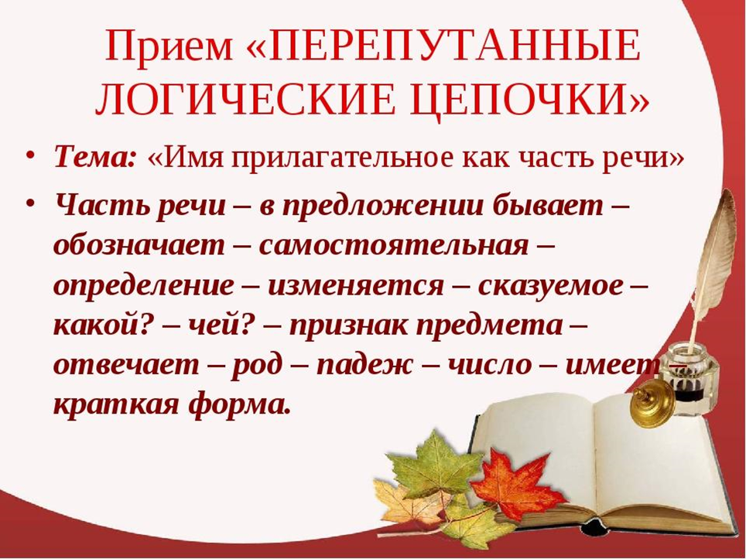

*.****Работа с текстом****. (5-7 классы)*

Ознакомьтесь с содержанием текста и выполните задание ниже.

 После рождения двух сыновей я решил больше не курить. И потом всю жизнь благодарил их за это. Я научился делать много раны хороших и нужных дел. Например, хорошо готовить, мыть посуду, петь детские песни и экономить деньги. Много играл с сыновьями, поэтому стал сильным, спортивным человеком. Мальчики росли и научились играть в хоккей и футбол. Я тоже стал играть футбол и интересоваться футбольными командами и матчами. И теперь я знаю, какие самые лучшие команды в мире. Научился ремонтировать окна, мебель, одежду и обувь. Дети пошли в школу, и я вспомнил математику, рисование, английский язык, литературу, и русскую, и зарубежную. Потом мы купли детям компьютер. Я научился работать на нём, чтобы помогать моим сыновьям. Стал хорошим программистом. Когда мальчикам купили скрипку и пианино, я стал понимать классическую музыку и узнавать музыку разных композиторов. А недавно купил много учебников и словарей, чтобы отвечать на разные «почему?» уже моим внукам. Мне кажется, что я становлюсь умнее, потому что дети и внуки очень любят спрашивать «Почему?», «Когда?», «Где?»

1.Автор начал играть

 А) в футбол

Б) в баскетбол

В) в шахматы

Г) в мини-футбол

2. Он хорошо знает компьютер, потому что…

 А) Много играл с сыновьями

Б) Купил сыновьям компьютер

В) Дети пошли в школу

Г) Потому что дети и внуки очень любят спрашивать

3.Он стал сильным человеком, потому что

 А) Научился ремонтировать окна, мебель, одежду и обувь

 Б) Стал хорошим программистом.

В) Много проводил времени с детьми.

 Г) Купил много учебников и словарей

4.Автор бросил курить, потому что

А) У него было страшное заболевание

Б) Его попросила об этом жена

В) Увлёкся компьютером.

Г) У него родились сыновья

5. Автор благодарит

А) несчастный случай

Б) неприятное событие

 В) дочерей

 Г) сыновей

Д) свою жену

8.         *Практическая работа*

ТЕКСТ №1

Профессия «дирижер»

Дирижер - это музыкант, работа которого заключается в управлении оркестром, хором, ансамблем; ни на каком инструменте во время концерта он не играет. В таком виде профессия дирижера появилась в начале 19-го века. До этого времени управление оркестром было возложено на одного из музыкантов, как правило самого опытного скрипача.

     Дирижер во время концерта стоит спиной к залу и лицом к музыкантам. Для управления оркестром не обязательно, но практически всегда используется небольшая палочка в правой руке. В прошлом вместо палочки использовались свернутые в трубочку ноты или другие предметы.

      Название профессии «дирижер» произошло от французского слова diriger — управлять. Как правило, для получения профессии дирижера требуется сначала освоить игру на каком-либо инструменте, а затем получить профильное образование в одном из музыкальных вузов.

     Многие дирижеры не только играют произведения других композиторов, но и сами пишут музыку.

1. Кто такой "дирижёр"? Выбери один правильный вариант ответа.

А. Дирижёр - это, тот кто поёт, занимается пением.

Б. Дирижер - это музыкант, который управляет оркестром, ансамблем, хором.

В. Дирижёр - это артист, объявляющий концертные номера и выступающий в промежутках между ними.

Г. Дирижёр - специалист в области музыки или тот, кто занимается игрой на музыкальном инструменте

Д. Дирижёр -  автор и постановщик балетов, танцев, хореографических номеров, танцевальных сцен в опере и оперетте, создатель танцевальных форм.

 Умение: Нахождение информации.

Тип вопроса: установление истинности.

2. Ответь на вопросы. Обведи правильный ответ.

1) Название профессии "дирижёр" произошло от французского слова, что означает - управлять

Ответь на вопросы. Обведи правильный ответ.

|  |  |  |
| --- | --- | --- |
| 1) Название профессии "дирижёр" произошло от французского слова, что означает - управлять | А)  ДА | Б) НЕТ |
| 2) Во время концерта дирижёр играет на фортепиано | А)  ДА | Б) НЕТ |
| 3) Дирижер во время концерта стоит лицом к зрителям | А)  ДА | Б) НЕТ |
| 4) До 19 века оркестром управлял опытный скрипач | А)  ДА | Б) НЕТ |
| 5)  Многие дирижёры сами пишут музыку | А)  ДА | Б) НЕТ |

Умение: Интерпретация текста.

Тип вопроса: установление соответствия

3.Дирижер музыкант, управляющий коллективом при разучивании и исполнении музыкального  произведения с помощью движения рук.

Кто ещё кем  может управлять?  Соедини слова левого и правого столбика.

|  |  |
| --- | --- |
| А. Дрессировщик | 1.  "Главнокомандующий"  на поле кулинарии, умело управляющий своими работниками и художник, творящий оригинальные блюда из всем известных банальных продуктов. |
| Б.  Учитель | 2.Специалист в определенном виде спорта, руководящий тренировкой спортсменов. |
| В. Шеф- повар | 3.Специалист по проведению экскурсий с людьми. |
| Г.Тренер | 4. Человек, занимающийся дрессировкой животных. Он найдет подход к любому " мохнатому"  члену коллектива: одного похвалит, другого поругает, третьему выдаст дополнительную порцию сладкого. |
| Д.Экскурсовод | 5. Занимается обучением и воспитанием  детей |

Ответы:

|  |  |  |  |  |
| --- | --- | --- | --- | --- |
| А | Б | В | Г | Д |
|  |  |  |  |  |

*Умение: Рефлексия и оценка.*

*Тип вопроса: закрытый*

4. Выберите  три высказывания  о  дирижёре.

А. ...но вот появляется человек. Легкий взмах руки и все заиграли стройно и слаженно.

Б. Он должен знать все правила и тонкости искусства, чтобы создавать такие танцы, которые будет интересно смотреть зрителям и исполнять танцовщикам.

В    Во время исполнения, он показывает, какому инструменту и где нужно вступать, с какой силой играть. Он задаёт темп, убыстряет его. Одним словом, он направляет весь ход его исполнения и как бы вкладывает в него свою душу.

Г. Самое главное для него – его голос и умение управлять им. Его голосом  говорят герои фильмов и рекламных роликов

Д. У  него  есть своеобразный пульт, с помощью которого, он выражает свое ощущение музыки.  Его пульт – его руки, его глаза, его движения.

Ответ: _______

**Приём «Кубик Блума».**

На гранях кубика написаны первые слова вопросов: «Почему», «Объясни», «Назови», «Предложи», «Придумай», «Поделись». Учащиеся передают кубик друг другу, подбрасывают его и формулируют вопрос по предложенному тексту по той грани, на которую выпадает кубик. Предлагаю познакомиться с текстом и, используя кубик Блума, придумать вопросы к тексту.

Слепой

В больнице в одной палате лежали два тяжело больных человека. Один лежал у окна, а кровать другого располагалась у двери.

— Что там видно в окне? — как-то спросил тот, что лежал у двери.

— О! — оживился первый. — Я вижу небо, облака, напоминающие зверюшек, озеро и лес вдалеке.

Каждый день лежащий у окна рассказывал своему соседу о том, что происходит за окном. Он видел лодку, рыбаков с огромным уловом, детей, играющих на берегу, юных любовников, держащихся за руки и не сводящих друг с друга сияющих глаз.

В то время как он наблюдал все эти удивительные события за окном, его соседа мучила глухая злоба. «Это несправедливо, — думал он. — За какие такие заслуги его уложили у окна, а не меня, и я могу лицезреть только дверь с облупившейся краской, в то время как он любуется видом из окна?»

Однажды, лежащий у окна сильно закашлялся и стал задыхаться. Он пытался дотянуться до кнопки вызова медсестры, но у него не было сил, потому что он содрогался от кашля. Сосед наблюдал за происходящим. Ему ничего не стоило нажать на свою кнопку, но он этого не сделал.

Через некоторое время первый затих и вытянулся на своей постели.

Когда его унесли, сосед попросил медсестру, чтобы его переложили к окну. Медсестра выполнила просьбу больного, перестелила его постель, помогла ему перелечь на противоположную кровать и, убедившись, что больному удобно, направилась к двери. Вдруг её остановил удивлённый возглас больного:

— Как же так! Это окно выходит на глухую серую стену! Но тот, кто умер, рассказывал мне, что видел лес, озеро, облака, людей… Как же он мог всё это видеть из этого окна?

Медсестра печально улыбнулась:

— Он вообще не мог ничего видеть; ваш покойный сосед был слепым.

Работа по формированию читательской грамотности является обязательной при подготовке к МОДО, итоговой аттестации. На каждом уроке ученики должны уметь извлекать информацию, анализировать ее и перерабатывать.

Работая с любым текстом, необходимо находить ответы на следующие вопросы:

О чем рассказывает данный текст?

Каких тем касается автор?

Какому вопросу автор уделяет большее внимание?

Зачем автор написал текст?

Как сам автор отвечает на поставленные в тексте вопросы?

Отработка стратегии смыслового текста обязательно должна проводится через совместную деятельность учителя и ученика. Это позволяет увидеть, насколько хорошо поняли прочитанное обучающиеся и нет ли необходимости дополнительного разъяснения подтекста.         Приемы для работы по формированию читательской грамотности могут быть использованы на разных этапах урока и не только филологами, но и другими педагогами.

Подведение итогов

- Представленные приемы работы с текстом позволяют решать такие речевые задачи:

● учить видеть, слышать и чувствовать текст;

● пополнять речевую память учащегося;

● обогащать словарный запас;

● продуктивно усваивать учебный материал;

● прививать эстетический вкус;

● формировать собственное мнение, высказывать и аргументировать его.

**Рефлексия**. Прием «Все в твоих руках»-

Уважаемые педагоги, на листе бумаги обведите левую руку. Каждый палец – это какая-то позиция, по которой надо высказать свое мнение. Поставьте галочки на тех пальцах, позиции которые соответствуют вашему внутреннему ощущению.

БОЛЬШОЙ ПАЛЕЦ – для меня было многое важным и интересным.

УКАЗАТЕЛЬНЫЙ – использованные приемы в мастер-классе буду применять в

своей деятельности.

СРЕДНИЙ – для меня было недостаточно данной информации

БЕЗЫМЯННЫЙ - не все приёмы работы с текстом представлены ясно.

МИЗИНЕЦ - данные приёмы мне известны, но я их не применяю

**Рефлексия.**   **Прием «Пятёрочка»**

Уважаемые педагоги, на листе бумаги обведите левую  руку каждый палец –  это какая-то  позиция, по которой надо высказать свое мнение. Поставьте галочки на тех пальцах,  позиции которые соответствуют вашему внутреннему ощущению.

·                     Большой – «Для меня важно и интересно…»

·                     Указательный – «Мне было трудно…»

·                     Средний – «Для меня недостаточно…»

·                     Безымянный – «Мне понравилось…»

·                     Мизинец – «Мои предложения»